
股票代码：688420

总体思想与原则：聚焦价值业务、确保质量速度
年度关键词：产出
公司号召：牢记使命，团结奋斗

部门/Department：
姓名/Name：
汇报人：稻壳儿
部门：市场运营部
Annual Summary Report

2025
年终总结报告



部门/Department：
姓名/Name：

适用于美腾科技及分子公司 副部长、经理、员工
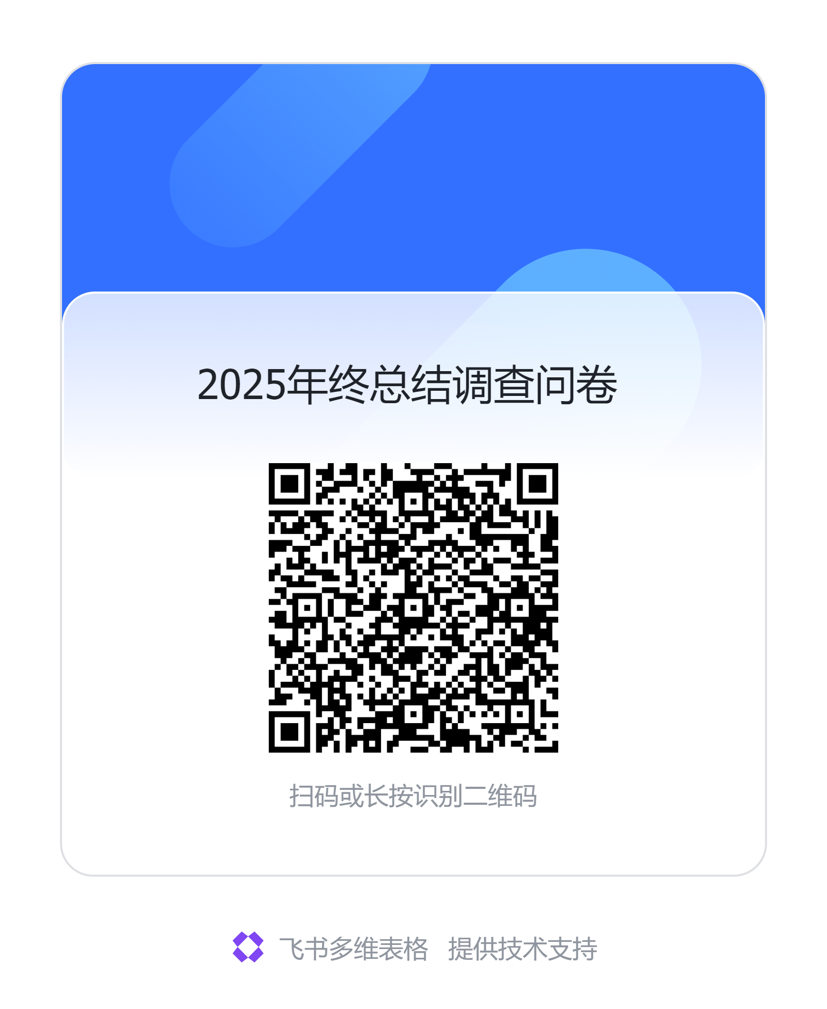
请点击链接或者扫描二维码填写调查问卷
https://tjmeiteng.feishu.cn/share/base/form/shrcn7QKtn2C74d72XUsCS8Wdhg

填写指南：请在正式稿中删除，如未删除将退回修改
- 年终总结报告中涉及填写指导的话术请在正式稿中进行删除，即：正式稿请删除此填写指南和各段落中的红色字体的说明。
- 正文填写内容统一字体为小四号宋体，段落为1.5倍行距。
- 标题格式（使用时用格式刷即可）：
  - 二级标题/内容
    - 三级标题/内容
    - 三级标题/内容
  - 四级标题/内容
- 五级标题/内容
- 2025年度总结与复盘
- 前言
（个人情况简介、入职时间、岗位职责、等基本信息、如本年度有岗位变化请说明）保证文档的整齐性，所有提醒内容（红色字体）请在正式稿中删除，以下均同。如未删除将退回修改。

- 2025年度工作总结
2.1.工作成果（如五要点任务、重要项目等）与核心贡献
（请重点列举过去一年在承接部门五要点任务、达成高价值目标、完成关键项目、实现业务指标等方面的成果，创造了哪些高价值的贡献与业绩。请用具体数据和案例支撑，并突出您的核心贡献。）

2.2.工作复盘与反思
（请对个人全年工作进行总体评价，深入剖析优缺点，总结成功经验与亮点，并反思不足之处与失败教训，寻找所负责业务中存在的问题、根因及后续改进思路。）

- 个人岗位胜任度与能力评估
（请坦诚、客观地评估自己与当前岗位要求的匹配度。是否胜任当前岗位？哪些方面胜任，哪些方面有优势长处，哪些方面与岗位要求存在差距？在接下来的一年，你准备如何提升自己的职业素养与专业能力，发扬自己的优势与长处，弥补差距与不足。）

- 2026年度规划与展望
- 2026年度个人五要点、工作计划
（请结合公司战略方向与部门目标，阐述个人下一年度的工作核心规划思路、个人五要点、具体目标与关键措施、行动计划。）

- 未来展望与规划
（请谈谈您对公司未来（尤其是2026-2027年）的展望，您希望在哪方面深化专长或承担何种职责，以更好地支持公司战略？）

结语
（请用简短的语句总结全文，表达对未来工作的信心与决心。）
汇报人：
日期：
文档中出现的红色斜字体请在正式稿中删除，如未删除将退回修改

